**ESCUELA NORMAL DE EDUCACIÓN PREESCOLAR**

Licenciatura en Educación Preescolar

Ciclo escolar 2020-2021

Sexto semestre “A”



**Curso:** Artes Visuales

**Maestra:** Silvia Erika Sagahon Solís

**Alumna:** Daiva Ramírez Treviño

**Número de lista:** 15 **Grado y sección:** 3”A”

**Unidad I: Lo que conocemos de las artes visuales**

*“Representación Objetiva e Interpretación Subjetiva”*

**Saltillo, Coahuila Fecha:** 27 de marzo de 2021

**SISTEMAS DE REPRESENTACIÓN OBJETIVA**

Se dirige a establecer el significado comunicado, esto es, el significado que está en la comunicación como tal, considerada como un hecho objetivo

Son procedimientos que nos permiten representar los objetos de manera precisa siguiendo diferentes principios y normas escritas.

La obra de arte objetiva se obtiene en la experiencia estética en la que se sustituye la representación intelectual de la obra por la propia representación que constituye la obra objetiva.

La experiencia estética objetiva es la perceptiva, en la que solo hay vivencia de la obra de arte, pero no representación mental de la misma.

En la obra de arte el artista consigue representar lo que le es imposible hacer mentalmente, el en sí de la obra de arte, la verdadera forma de la obra, lo significativo.

La obra de arte, como consecuencia final de la experiencia estética objetiva, es la única forma que tiene el ser humano, de representar la vivencia que realiza su en sí del mundo.

**Ejemplo:**



La interpretación objetiva limita los datos a aquellos que son discernibles por el destinatario en la situación en que se halla al aprehender la expresión. La diferencia es más significativa cuando la situación en que la expresión aprehendida difiere de la situación en que ha sido formulada. La interpretación objetiva simplemente se rehúsa a investigar la intención estudiando la manera en que la obra llegó a producirse. De tal modo, la interpretación objetiva adquiere un tono de mayor inexactitud y arbitrariedad que la interpretación subjetiva.

**INTERPRETACIÓN SUBJETIVA**

Se dirige a descubrir el significado que se intentó expresar, esto es, la idea que inspiró al autor y que éste quiso comunicar,

Lo subjetivo son las apreciaciones personales, de gustos y perspectivas individuales lo cual no desconoce los atributos y naturaleza de la cosa en si.

Es la interpretación que alcanzamos cuando tomamos en consideración no solo la expresión lingüística, sino todos los otros datos relevantes. El contexto y la situación, que incluye las opiniones políticas y filosóficas del autor, el propósito declarado y el propósito presumido que lo guío al formular la expresión, etc. Podemos incluso interrogarlo, y su respuesta proporcionará datos interpretativos adicionales.

La comunicación no es objetiva ni precisa, la comprensión varía con los datos de interpretación que el destinatario toma en cuenta. Toda interpretación parte de la comunicación y procura llegar a la intención. La diferencia depende de los datos que se toman en cuenta al interpretar.

La interpretación subjetiva se vale de todas las circunstancias que pueden arrojar luz sobre el significado, en particular todas las circunstancias personales y de hecho ligadas a la composición de la expresión y a su declaración.

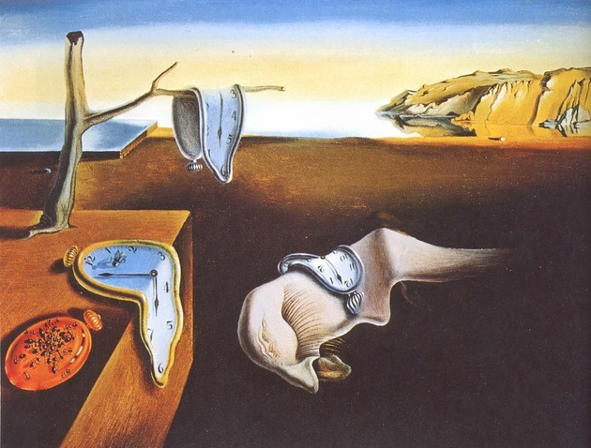

**BIBLIOGRAFIA:**

PETZOLD, Hermann Algunas notas sobre la noción de Interpretación Jurídica de Alf Ros Utopía y Praxis Latinoamericana, vol. 20, núm. 71, octubre-diciembre, 2015, pp. 127-135 Universidad del Zulia Maracaibo, Venezuela

<https://www.redalyc.org/pdf/279/27945658010.pdf>

<https://www.elcato.org/el-arte-%25c2%25bfobjetivo-o-subjetivo#:~:text=Se%20han%20destinado%20r%C3%ADos%20de,de%20la%20cosa%20en%20si>.